14e Session de la Conférence des Parties contractantes à la

Convention de Ramsar sur les zones humides

« Agir pour les zones humides, c’est agir pour l’humanité et la nature »

Wuhan, Chine et Genève, Suisse, 5 au 13 novembre 2022

Ramsar COP14 Doc.18.20

Note du Secrétariat :

À la reprise de séance de sa 59e Réunion, dans sa Décision SC59/2022-31, le Comité permanent a accepté le projet de résolution révisé figurant dans le document SC59/2022 Doc.24.1 Annexe 1 Rev.1 sur La protection, la gestion et la restauration des zones humides [en tant que solutions fondées sur la nature][en tant qu’approches fondées sur les écosystèmes] pour faire face à la crise climatique et a décidé de le communiquer à la COP14, pour examen.

Projet de résolution sur la protection, la gestion et la restauration des zones humides en tant que solutions fondées sur la nature [ou approches fondées sur les écosystèmes] pour faire face à la crise climatique

Présenté par l’Espagne

1. RAPPELANT
a) la Résolution XI.14, Les changements climatiques et les zones humides : implications pour la Convention de Ramsar sur les zones humides, qui prie instamment les Parties contractantes de maintenir ou d’améliorer les caractéristiques écologiques des zones humides pour promouvoir la capacité des zones humides à contribuer à une adaptation aux changements climatiques fondée sur la nature ;
b) la Résolution XIII.14, Promouvoir la conservation, la restauration et la gestion durable des écosystèmes côtiers de carbone bleu, qui met en lumière la valeur des zones humides en tant que puits naturels de carbone ;
c) la Résolution XII.13, Les zones humides et la prévention des risques de catastrophe, qui salue les initiatives en appui à la conservation et à la restauration des zones humides côtières et encourage la participation à des activités de ce type ;
d) le Plan stratégique Ramsar 2016-2024 qui souligne les importants services écosystémiques fournis par les zones humides qui contribuent à la sécurité alimentaire, à une vie saine, à la qualité de l’eau, à l’approvisionnement en eau et à la sécurité hydrique, à la prévention des risques de catastrophes, à l’adaptation aux changements climatiques et à la biodiversité ;
e) la Résolution 031, Mise en œuvre des solutions fondées sur la nature dans le bassin méditerranéen, adoptée au Congrès mondial de la nature de l’UICN, en septembre 2021, à Marseille.

2. PRENANT ACTE
a) de la Convention-cadre des Nations Unies sur les changements climatiques (CCNUCC) et de l’Accord de Paris qui en découle ainsi que des résultats de la 25e Conférence des Parties à la CCNUCC ;
b) de l’accord final de la COP 26 de la CCNUCC, dit « Pacte de Glasgow pour le climat », qui reconnaissait combien il est important de « protéger, conserver et restaurer la nature et les écosystèmes, (….) agissant comme puits et réservoirs de gaz à effet de serre » ;
c) de la décision des États membres des Nations Unies selon laquelle « les solutions fondées sur la nature sont des mesures axées sur la protection, la conservation et la restauration, ainsi que l’utilisation et la gestion durables d’écosystèmes terrestres, d’eau douce, côtiers et marins naturels ou modifiés, qui s’attaquent efficacement et de manière souple aux problèmes sociaux, économiques et environnementaux, et procurent simultanément des avantages en termes de bien-être humain, de services écosystémiques, de résilience et de biodiversité » (UNEP/EA.5/Res.5) ;
d) de l’entrée en vigueur de la Décennie des Nations Unies pour la restauration des écosystèmes 2021-2030 ;
e) du rapport d’évaluation mondiale sur la biodiversité et les services écosystémiques de la Plateforme intergouvernementale scientifique et politique sur la biodiversité et les services écosystémiques (IPBES) ;
f) du processus de préparation du Cadre mondial de la biodiversité pour l’après-2020 adopté par la Conférence des Parties à la Convention sur la diversité biologique (CBD/COP/DEC/14/34) ;
g) du sixième cycle d’évaluation du Groupe d’experts intergouvernemental sur l’évolution du climat (GIEC AC6) (Rapports des Groupes de travail 1, 2 et 3)
h) du Rapport mondial des Nations Unies sur la mise en valeur des ressources en eau, 2018 consacré aux solutions fondées sur la nature ;
i) du rapport de 2021 du Bureau des Nations Unies pour la prévention des catastrophes (UNDRR) sur les solutions fondées sur la nature au service de la réduction des risques de catastrophe ;
j) du Pacte vert pour l’Europe et de sa stratégie pour la biodiversité à l’horizon 2030, qui comprend un plan de restauration vigoureux de l’UE visant à inverser le phénomène de dégradation des écosystèmes terrestres et marins et, partant, à renforcer la résilience de la nature aux changements climatiques, et de l’appui financier substantiel qui sera dédié aux mesures de restauration, aussi bien à l’intérieur de l’UE que dans les pays voisins, y compris le bassin méditerranéen ; et
k) des progrès réalisés lors de la COP25 de la CCNUCC, dite « COP bleue », dans le cadre desquels les rôles de l'océan et les écosystèmes marins et côtiers ont été reconnus pour la première fois comme des éléments essentiels pour atténuer les effets des changements climatiques et favoriser le respect des Contributions déterminées au niveau national (CDN).

3. CONSCIENTE que
a) les changements climatiques affectent déjà toutes les régions du monde, l’influence humaine contribuant à de nombreux changements observés dans les conditions météorologiques et climatiques extrêmes et que, selon tous les scénarios d’émission envisagés par le GIEC, la température mondiale continuera d’augmenter jusqu’au milieu du siècle au moins ;
b) à l’échelle mondiale, la superficie des zones humides a régressé de 35% depuis 1970 et il n’a pas été possible d’enrayer efficacement cette diminution (Perspectives mondiales des zones humides 2018 ; IPBES 7, 2019), et que ce recul aura une incidence sur la réalisation des Objectifs de développement durable des Nations Unies à l’horizon 2030, et de la vision de la CCNUCC, de l'Accord de Paris et du Cadre mondial de la biodiversité pour 2050 ;
c) des progrès ont été observés dans la planification et la mise en œuvre des stratégies d’adaptation dans tous les secteurs et dans toutes les régions, générant de multiples avantages. Toutefois, les progrès en matière d’adaptation sont inégalement répartis et des lacunes ont été observées ;
d) selon le GIEC, l’adaptation aux risques et impacts liés à l’eau constitue la majorité de l’ensemble des mesures d’adaptation documentées ;
e) dans la plupart des cas, l’amélioration de la rétention naturelle de l’eau, par exemple la restauration des zones humides, peut réduire les risques d’inondation en stockant l’eau et en ralentissant le débit ;
f) les zones humides côtières protègent contre l’érosion côtière et les inondations associées aux tempêtes et à l’élévation du niveau de la mer ;
g) en protégeant et en restaurant les zones humides, ce qui figure dans les Lignes directrices du GIEC reconnues au niveau international pour les inventaires nationaux de gaz à effet de serre et leur élimination, nous préservons les puits de carbone essentiels qui peuvent aider les pays à atteindre les objectifs d’atténuation ;
h) le réchauffement du bassin méditerranéen est 20 % plus rapide que celui du reste du monde, avec une baisse de 15 % des ressources disponibles en eau douce d’ici 2040, ainsi qu’une augmentation de l’intensité et de la fréquence des événements météorologiques extrêmes comme les inondations, les vagues de chaleur et les sécheresses ;
i) les défis sociétaux que les solutions fondées sur les zones humides visent à relever (sécurité alimentaire, changements climatiques, sécurité hydrique, santé humaine, risques de catastrophes, développement économique et social) sont particulièrement aigus dans le bassin méditerranéen en raison de la forte évolution démographique récente, de la pression énorme sur les rares ressources en eau et de la concentration des activités économiques et du développement urbain dans les régions côtières ;
j) en raison des particularités du bassin méditerranéen, les Parties contractantes méditerranéennes et leur Initiative régionale Ramsar (MedWet) et ses partenaires ont acquis une connaissance et un savoir-faire précieux en matière de protection, de gestion et de restauration des zones humides, qui sont présentés à l’annexe technique (voir annexe 1 ci-après) ; et

4. NOTANT
a) que des zones humides bien préservées et restaurées sont une condition sine qua non d’une biodiversité prospère pour les décennies à venir, en mesure de s’adapter aux nouvelles conditions imposées par les changements climatiques et de les atténuer, comme le démontrent les populations d’oiseaux d’eau ; et
b) le rôle clé joué par les zones humides méditerranéennes qui fournissent des services écosystémiques essentiels, et leur rôle potentiel en tant que solutions fondées sur la nature [ou approches fondées sur les écosystèmes], et CONSCIENTE de la nécessité de protéger et de restaurer les zones humides ;

LA CONFÉRENCE DES PARTIES CONTRACTANTES

5. AFFIRME la valeur considérable de la conservation et de la restauration des zones humides en tant que solutions fondées sur la nature [ou approches fondées sur les écosystèmes], y compris les approches fondées sur les écosystèmes, lesquelles procurent des « solutions fondées sur les zones humides », pour faire face aux enjeux de société, en particulier l’atténuation et l’adaptation aux changements climatiques, la sécurité des ressources en eau et la sécurité alimentaire, la réduction des risques et la santé.

6. PRIE INSTAMMENT les Parties contractantes
a) de s’attaquer simultanément et de toute urgence aux problèmes d’érosion de la biodiversité, de dégradation des zones humides, d’exploitation de l’eau et de sa rareté et aux risques associés aux changements climatiques, et, dans les années qui viennent, de poursuivre des politiques et projets de conservation et de restauration des zones humides ;
b) de considérer la conservation, la gestion durable des zones humides et la restauration de zones humides dégradées comme les solutions fondées sur la nature [ou approches fondées sur les écosystèmes] à long terme les plus rentables lorsqu’elles envisagent de prendre des mesures pour réglementer les émissions de carbone, atténuer les effets des changements climatiques et réduire la vulnérabilité face aux changements climatiques, et assurer une gestion durable des ressources en eau et une production alimentaire durable ;
c) de favoriser la conservation et la restauration des zones humides en encourageant une gestion de l’eau durable, ambitieuse, fondée sur les écosystèmes et intégrée ainsi que des mesures de restauration hydromorphologiques de l’ensemble des bassins versants connectés ;
d) de mettre en place des incitations financières pour soutenir les efforts des acteurs locaux et leur participation pleine et entière à une gestion, une conservation et une restauration durables des zones humides ;
e) de mettre en place des mesures incluant le principe du pollueur-payeur pour toute utilisation de terres ou d’eaux ayant une incidence négative sur le climat et les possibilités d'adaptation aux effets des changements climatiques ;
f) de prendre en compte les solutions fondées sur la nature [ou approches fondées sur les écosystèmes] au titre de la Convention sur les zones humides pour les inclure dans leurs Contributions déterminées au niveau national, au titre de l’Accord de Paris sur le climat, mais aussi dans toutes les politiques sectorielles pertinentes telles qu’elles ont été approuvées en 2020 par le Congrès mondial de la nature de l’Union internationale pour la conservation de La nature (UICN) (WCC-2020-Res-031).

7. RECOMMANDE à toutes les Parties contractantes d’encourager et de mettre en œuvre les activités suivantes :
a) constitution d’une base de connaissances sur l’étendue des zones humides, en adoptant une approche au niveau du bassin hydrographique et du bassin fluvial, et sur leur état de conservation dans la région, pour servir de référence régionale permettant d’évaluer les progrès réalisés et de prioriser les mesures de restauration ;
b) appel à multiplier les travaux de recherches pour constituer une base de connaissances sur les flux de carbone dans les zones humides, y compris le carbone bleu, et sur les actions de restauration ciblées bénéficiant à la biodiversité d’une part et à l’adaptation aux changements climatiques et à leur atténuation d’autre part ;
c) identification, amélioration et reproduction des projets réussis de restauration des zones humides ayant adopté des solutions fondées sur la nature [ou des approches fondées sur les écosystèmes] en Méditerranée, sur d’autres sites jugés prioritaires pour la restauration, et organisation d’échanges de bonnes pratiques et d’enseignements acquis ; et
d) promotion du renforcement des capacités en matière de restauration des zones humides pour les administrateurs et praticiens des zones humides, et la société civile.

8. DEMANDE au Secrétariat Ramsar, en collaboration avec MedWet, de constituer une Communauté des pratiques en matière de conservation, gestion et restauration des zones humides en tant que solutions fondées sur la nature [ou approches fondées sur les écosystèmes] pour organiser la coopération entre les initiatives régionales et les autres parties prenantes visant à fournir un soutien scientifique et technique, ainsi qu’à faciliter l’accès des Parties contractantes intéressées aux ressources financières.

9. CHARGE le Secrétariat Ramsar d’assurer la liaison avec les conventions et organisations internationales concernées, y compris les organes de la CCNUCC, dans le cadre de leurs mandats respectifs, avec pour objectif d’encourager la protection, la gestion et la restauration des zones humides en tant que solutions fondées sur la nature [ou approches fondées sur les écosystèmes] dans le but d’atténuer les conséquences des changements climatiques et de favoriser l’adaptation à ces derniers.

10. PRIE INSTAMMENT le Secrétariat de la Convention de Ramsar de se concerter avec d’autres institutions internationales encourageant la restauration des zones humides et l’adoption d’autres solutions fondées sur la nature [ou d’approches fondées sur les écosystèmes], telles que l’UE, la Convention de Barcelone, l’Union pour la Méditerranée ou l’UICN, dans le cadre de leurs mandats respectifs et de l’intensification à l’échelle mondiale de la lutte contre les changements climatiques, afin d’identifier la gamme des mécanismes financiers (à savoir : partenariats public-privé, paiements pour services écosystémiques, subventions spécifiques, investissements du secteur privé dans le financement carbone, etc.) permettant de soutenir les efforts de restauration à grande échelle des zones humides qu’il convient de déployer de manière urgente, notamment dans les régions les plus touchées par les changements climatiques.

11. DEMANDE que le Groupe d’évaluation scientifique et technique (GEST), en fonction des ressources disponibles et conformément à son champ d’application, à son mandat et à ses domaines d’activités thématiques prioritaires pour 2022-2025, envisage en toute priorité de poursuivre ses travaux sur les changements climatiques et les zones humides, en mettant l’accent sur la restauration des zones humides en tant que solution fondée sur la nature [ou approche fondée sur les écosystèmes] pour l’atténuation des changements climatiques et l’adaptation à ceux-ci, notamment en :
a) entreprenant une étude théorique des exemples de réussites concernant des zones humides utilisées en tant que solution fondée sur la nature [ou approche fondée sur les écosystèmes] pour lutter contre les effets des changements ; et
b) élaborant un manuel technique sur l’utilisation de la conservation, de la protection, la gestion et la restauration des zones humides en tant que solutions fondées sur la nature [ou approches fondées sur les écosystèmes], afin de fournir des données sur l’ensemble des solutions fondées sur les zones humides potentiellement applicables pour l'adaptation aux changements climatiques et l'atténuation de ses effets.

Annexe 1
Annexe technique

- CONNAISSANCES SUR LES TYPES ET L’ÉTENDUE DES ZONES HUMIDES MÉDITERRANÉENNES

Dans la région méditerranéenne,, des progrès ont récemment été enregistrés en matière de cartographie de l’écosystème des zones humides et de l’évaluation de l’état de cet écosystème. Toutefois, l’évaluation intégrée des zones humides continentales et côtières n’est pas toujours possible en raison des définitions inexactes des zones humides, des données dispersées pour certains habitats et une précision variable pour les différentes zones du bassin. Alors que les zones humides de certains pays des parties occidentale et méridionale de l’UE, et des Balkans, ainsi que des îles méditerranéennes ont été évaluées récemment,, des informations plus détaillées doivent encore être recueillies pour les parties orientale et méridionale de la Méditerranée.

- Manque de rapports exhaustifs sur les habitats de zones humides

Les principaux types d’habitats que l’on trouve dans les zones humides de la Méditerranée septentrionale (figure 1) sont variés et décrits par les pays de l’EEE conformément à des cadres politiques et des nomenclatures parallèles, en fonction de leur association aux domaines marin ou terrestre, ce qui complique la mise en œuvre d’une évaluation exhaustive des habitats des zones humides. Compte tenu des insuffisances de la cartographie et des rapports existants sur les zones humides de la Méditerranée méridionale (figure 1b), on ne peut distinguer que trois grands types de zones humides à l’heure actuelle.
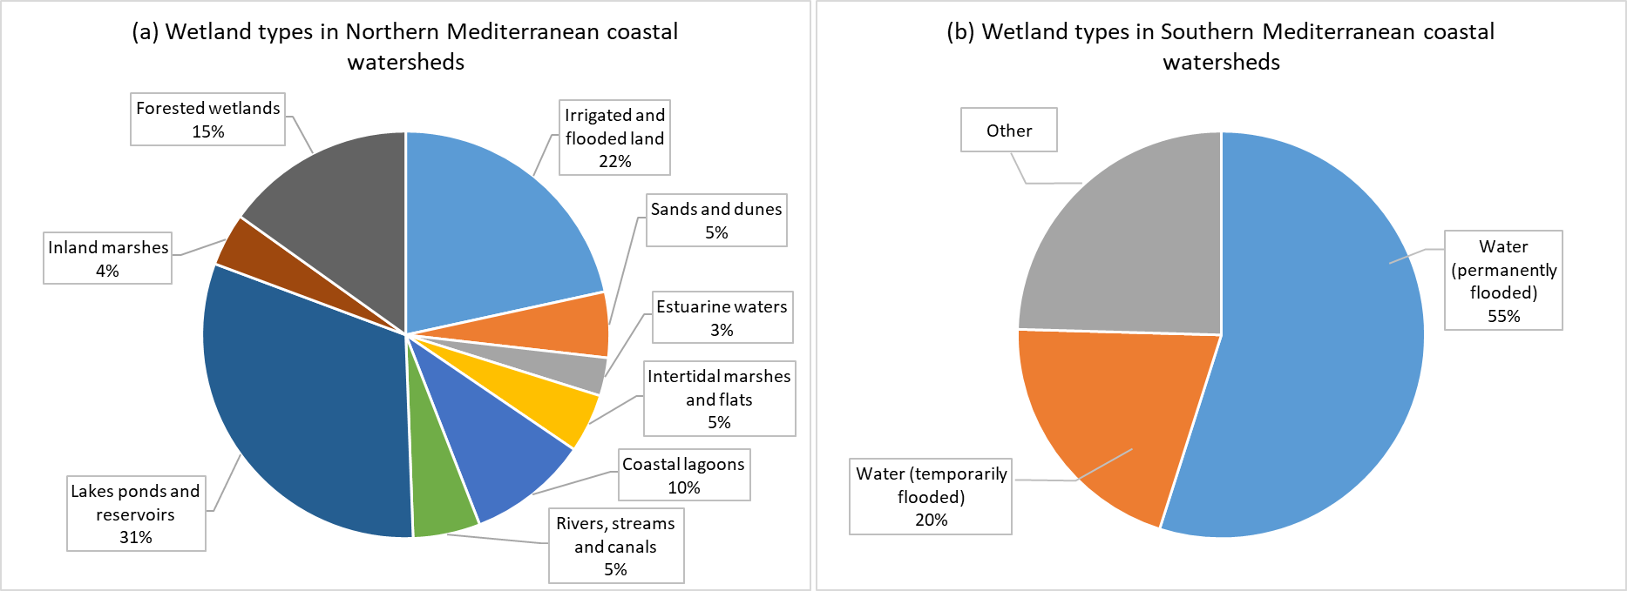
Figure 1 : Pourcentage des types d’habitats de zones humides dans les bassins versants côtiers drainant dans les parties septentrionale (a) et méridionale (b) du bassin méditerranéen².

a) Types de zones humides dans les bassins versants côtiers de la partie septentrionale du bassin méditerranéen  Terres irriguées et inondées  Dunes de sable 5%  Eaux estuariennes 3%  Étendues et marais intertidaux 5%  Lagunes côtières 10%  Cours d’eau, ruisseaux et canaux 5%  Lacs, étangs et réservoirs 31%  Marais intérieurs 4%  Humedales arbolados 15 % | b) Types de zones humides dans les bassins versants côtiers de la partie méridionale du bassin méditerranéen  Eau (inondation permanente) 55 %  Eau (inondation temporaire) 20 %  Autre

- Manque de données plus précises sur les secteurs méridional et oriental de la Méditerranée

Les limites de l’étude actuelle sur les zones humides de la Méditerranée sont définies par les bassins versants qui drainent dans la Méditerranée selon l’ensemble de données HydroSHEDS. La couverture des zones humides est présentée à la figure 2.
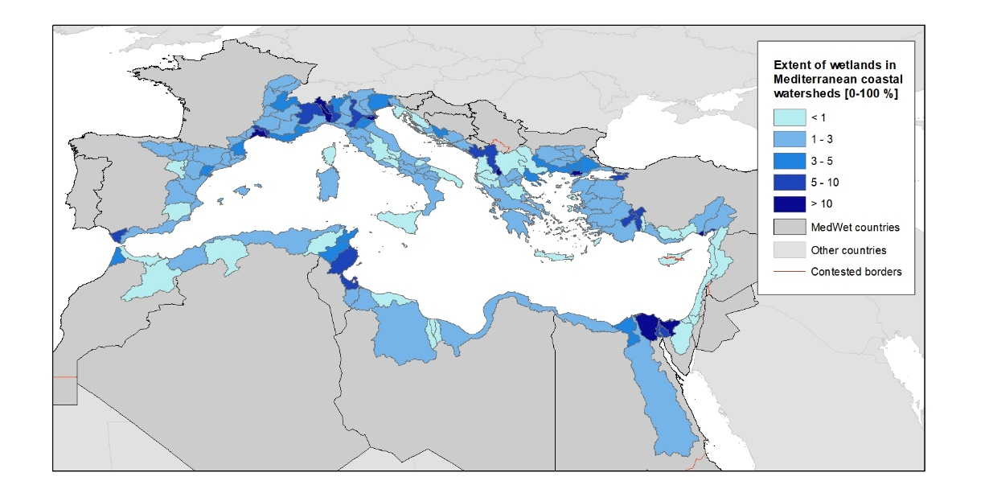 | Figure 2 : Pour cette étude, la superficie totale des écosystèmes de zones humides délimitée couvre 45 035 km² dans l’ensemble du bassin pour les bassins versants drainant vers la Méditerranée.
Etendue des zones humides dans les bassins versants côtiers Méditerranéens [0-100%]
Pays de MedWet
Autres pays
Frontières contestées

Cette récente évaluation spatiale vise à répondre au besoin d’une carte des écosystèmes de zones humides à l’échelle de la Méditerranée et une base de connaissances sur le sujet. Elle résulte d’un effort collectif déployé par un partenariat d’institutions méditerranéennes clés, cofinancé par le programme Interreg MED et par la Fondation MAVA. Cette base de connaissances constitue un point de départ pour comprendre l’état des zones humides de la Méditerranée et, en raison de la disponibilité limitée d’informations précises et harmonisées, en particulier pour les régions méridionale et orientale, devra faire l’objet d’efforts supplémentaires de collaboration pour l’enrichir au fur et à mesure que les données seront disponibles.

De tels efforts ont déjà été déployés pour la région méditerranéenne des Balkans dans le cadre du projet WetMainAreas, qui a donné lieu à la création d’une base de données, ajoutée à la base de connaissances régionale présentée ici. Ses résultats ont notamment permis de mettre l’accent sur l’importance des petites et moyennes zones humides. Bien qu’ils n’occupent que 3 % de la superficie totale des zones humides dans la région faisant l’objet d’un suivi (Albanie, Bulgarie, Chypre, Grèce, Macédoine du Nord), les petits sites de zones humides (moins de 8 ha) représentent les trois quarts du nombre total de ces sites. Ces nombreuses petites zones humides créent un précieux réseau de corridors et de zones de transition, essentiels au déplacement, à la migration et à la dispersion des espèces. Lorsqu’elles se trouvent dans des zones fortement urbanisées et agricoles, elles forment des îlots de biodiversité et des infrastructures vertes naturelles offrant de multiples services (stockage d’eau, loisirs, adaptation au changement climatique, habitat pour les espèces).

En outre, un tiers de l’ensemble des zones humides de la région méditerranéenne des Balkans est situé sur des terres non protégées présentant une très grande valeur pour la biodiversité. Ces zones humides devraient être intégrées aux plans d’action de conservation pour les habitats et espèces protégés des sites Natura 2000, des sites du Réseau Émeraude, des parcs nationaux et des autres mesures de conservation efficaces par zone.

- CONNAISSANCES SUR L’ÉTAT DES HABITATS DE ZONES HUMIDES MÉDITERRANÉENNES ET LES PRESSIONS QU’ILS SUBISSENT

- Il faut une décroissance des pressions pour inverser le déclin et les tendances défavorables aux zones humides

Au niveau pan-méditerranéen (basé sur un échantillon de plus de 400 sites), l’Observatoire des zones humides méditerranéennes (OZHM) constate que la superficie des habitats de zones humides naturelles a diminué de 48 % depuis 1970 (MWO-2, 2018). Simultanément, depuis 1970, l’urbanisation connaissait une augmentation de 294 % et les zones agricoles de 42 %. Cette réduction est en majeure partie imputable à l’urbanisation et à l’expansion agricole qui conduisent à la transformation des zones humides naturelles en zones humides artificielles, terres agricoles, zones construites et eaux marines (respectivement, 47 %, 46 %, 5 % et 2 % des transformations).

La croissance démographique humaine est considérée comme l’une des principales raisons de la disparition et de la dégradation des zones humides naturelles. L’OZHM signale que, dans la région méditerranéenne, la population a augmenté de près d’un tiers depuis 1990 et que sa tendance est encore à la hausse. Les zones côtières, et en particulier les lagunes côtières, semblent être les plus touchées (figure 3).

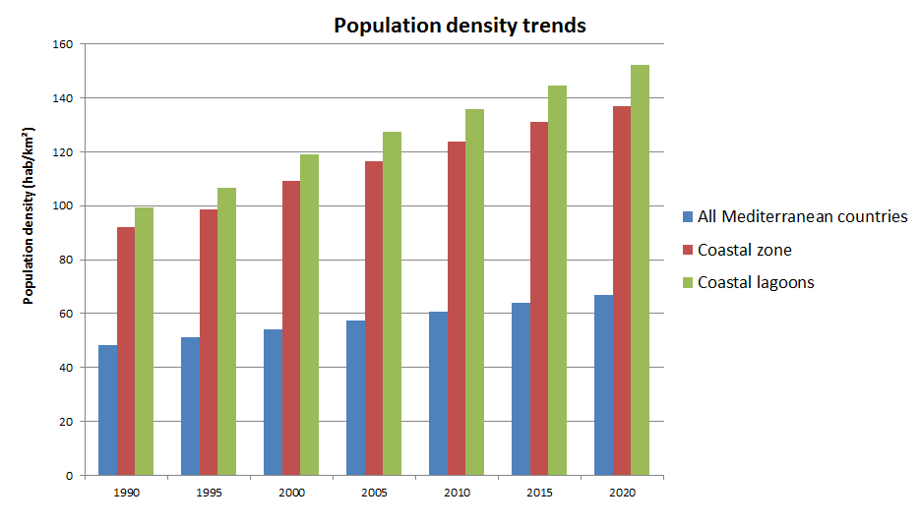
Figure 3 : Tendances de la densité moyenne de population humaine autour du bassin méditerranéen (MWO, 2022).

Tendances de la densité de population

Densité de population (hab/km2)
Tous les pays méditerranéens
Zone côtière
Lagunes côtières

- Les pressions restant élevées, l’état défavorable des habitats de zones humides et de leurs espèces est prépondérant, malgré de légers signes positifs au niveau local

L’état des types d’habitats de zones humides côtières de l’UE-Méditerranée, protégés dans le cadre de la Directive habitats, a été évalué d’après les données déclarées au titre de l’article 17 de la Directive, pour la période 2013-2018. Les États membres de l’UE ont présenté l’information sur l’état de conservation et les tendances de huit types d’habitats associés aux écosystèmes de zones humides côtières, dans la région biogéographique méditerranéenne, en s’appuyant sur une méthode standard basée sur quatre paramètres illustrant différents aspects de l’état des habitats, à savoir : « aire de répartition », « superficie », « structure et fonction » et « perspectives futures ». L’état de conservation biogéographique de l’UE pour ces habitats reflète leur état général en combinant les données des États membres ou en pondérant leurs évaluations, afin de refléter l’état et la proportion du type d’habitats présent dans chaque État membre. L’indicateur reflète le nombre de types d’habitats signalés comme étant favorables, défavorables inadéquats, défavorables mauvais et inconnus.

L’évaluation des types d’habitats de zones humides côtières de l’UE-Méditerranée illustre l’état catastrophique de ces habitats (figure 4a). En effet, 69 % des habitats évalués sont dans un état de conservation défavorable (défavorable mauvais, défavorable inadéquat) et enregistrent un pourcentage élevé de manque de données (17 % inconnu). Seule, une petite partie (14 %) des habitats évalués affiche des signes de conservation efficace.

En outre, la conservation des habitats de zones humides côtières de l’UE-Méditerranée révèle une tendance alarmante au déclin (30 %) et une majorité de tendances stables (31 %), ce qui indique que l’état des écosystèmes sous désignation officielle dans le cadre de la Directive habitats de l’UE, évalué comme défavorable (figure 4), montre des signes inquiétants ; en fait, 5 % seulement des évaluations communiquées par les États membres de l’UE présentent des tendances à l’amélioration.

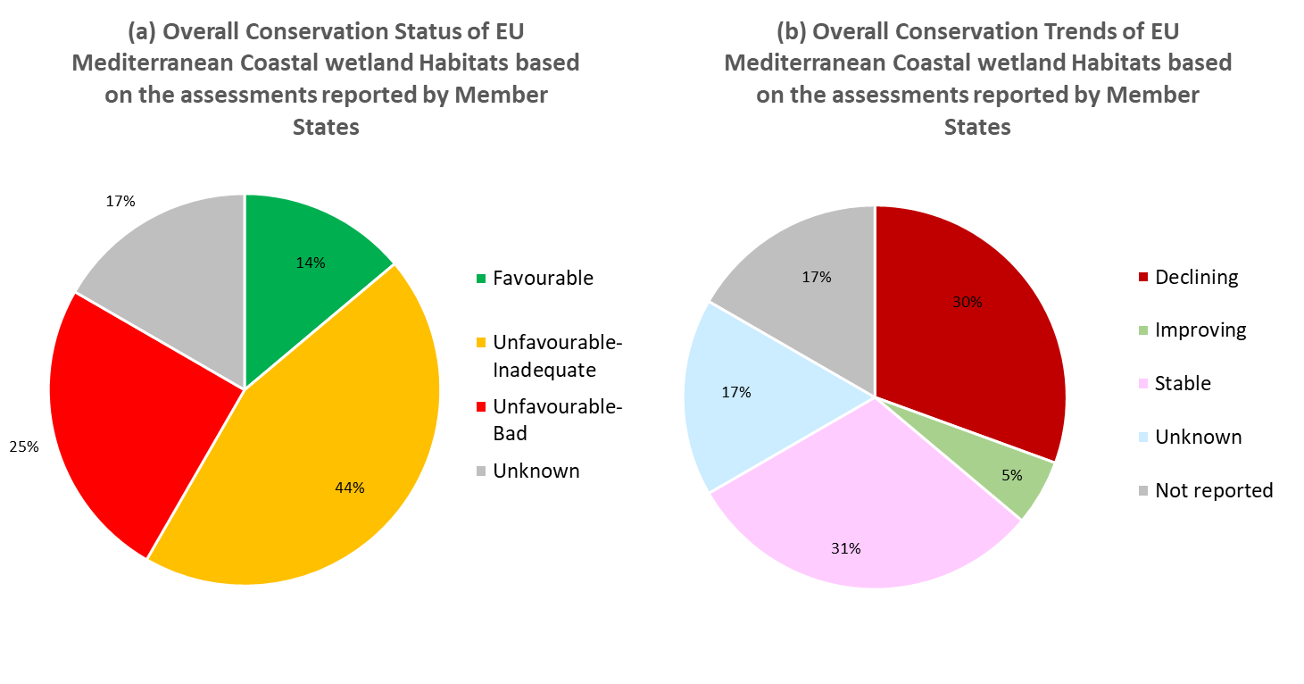 | Figure 4 : État et tendances de la conservation des habitats de zones humides côtières dans la partie méditerranéenne du domaine UE27 pour la période 2013-2018 : pourcentage de l’état de conservation (a) évalué selon les catégories favorable, défavorable inadéquat, défavorable mauvais ou inconnu pour la période 2013-2018. Tendances de la conservation (b) évaluées selon les catégories amélioration, stable, déclin ou inconnu.
a) État général de conservation des habitats de zones humides côtières méditerranéennes selon les évaluations effectuées au niveau des États membres  Favorable  Défavorable-inadéquat  Défavorable-mauvais  Inconnu | b) Tendances générales de la conservation des habitats de zones humides côtières méditerranéennes selon les évaluations effectuées au niveau des États membres  Déclin  Amélioration  Stable  Inconnu  Non communiqué

Ces tendances à la décroissance des habitats de zones humides naturelles, ainsi que d’autres facteurs tels que les changements climatiques, ont eu des effets négatifs sur l’abondance et la distribution des espèces dépendant des zones humides (MWO-2, 2018). La biodiversité liée aux zones humides dans la région est en grand danger, car près de la moitié des espèces endémiques d’eau douce de toute la région MedWet est menacée d’extinction. Selon le MWO-2, 2018, l’Indice Planète vivante, calculé pour ces espèces dans la région méditerranéenne (LPI-Med), affiche un déclin à long terme depuis 1990 (-15 %), principalement dû aux tendances négatives du groupe « amphibiens, reptiles et mammifères » (-35 %) et du groupe « poissons » intéressant les zones humides (-34 %).

Néanmoins, depuis le milieu des années 2000, les tendances globales de l’Indice Planète vivante semblent être en voie d’amélioration ce qui est surtout dû à des augmentations des populations d’oiseaux d’eau, en particulier dans les régions où des mesures de conservation concrètes ont été prises au niveau local.

- Il faut réunir plus de chiffres sur la protection, équilibrés entre les types d’habitats de zones humides et les régions géographiques pour rétablir les fonctions des zones humides

L’analyse du degré de protection des zones humides du bassin versant, selon les types d’habitats, révèle un déséquilibre. Certains types d’habitats, comme les eaux estuariennes, les lagunes côtières et les étendues et marais intertidaux situés sur les rives septentrionales de la Méditerranée (figure 5) bénéficient d’un pourcentage de protection plus élevé, cumulant parfois plusieurs chiffres sur la protection et un manque de désignation officielle pour les terres irriguées et inondées.

En l’état actuel des connaissances, il n’est pas possible de réaliser une analyse équivalente incluant des régions de la Méditerranée méridionale et de parvenir à une évaluation régionale par type d’habitats. Néanmoins, selon les données disponibles, le niveau de protection dans la partie méridionale du bassin est beaucoup plus faible que dans la partie septentrionale (figure 6) : seuls 21 % de la superficie de l’écosystème des zones humides des rives méridionales de la région méditerranéenne sont actuellement classés comme zone protégée.

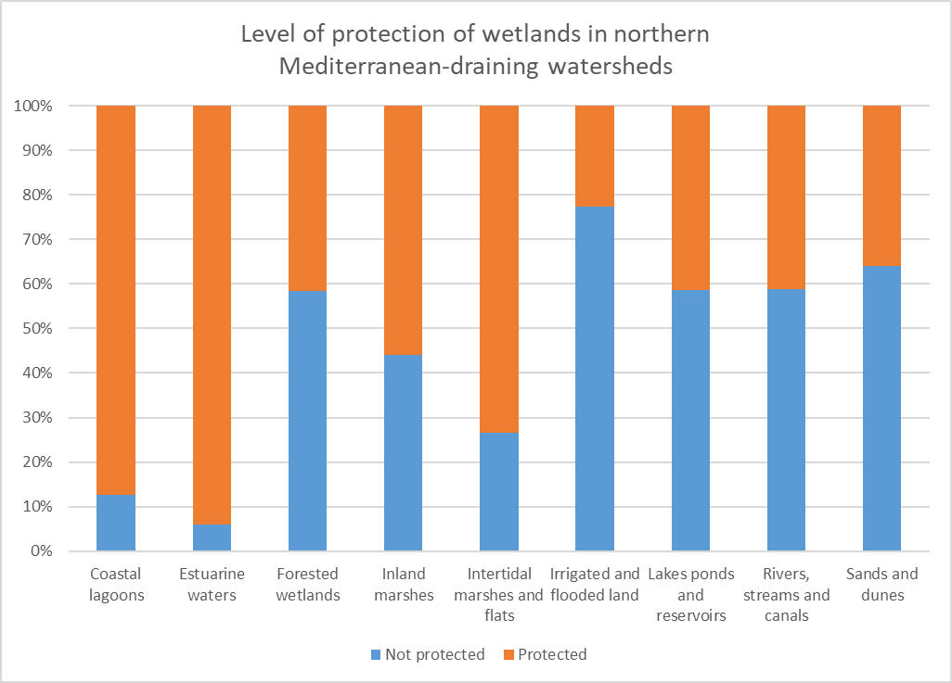 | Figure 5 : Zones humides des bassins versants drainant depuis la partie septentrionale du bassin méditerranéen : pourcentage d’aires protégées (base de données Protected Planet) pour chaque type d’habitats.
Niveau de protection des zones humides des bassins versants drainant depuis la partie septentrionale du bassin méditerranéen
Lagunes côtières
Eaux estuariennes
Zones humides boisées
Marais intérieurs
Étendues et marais intertidaux
Terres irriguées et inondées
Lacs, étangs et réservoirs
Rivières, cours d’eau et canaux
Dunes de sable
Non protégées Protégées

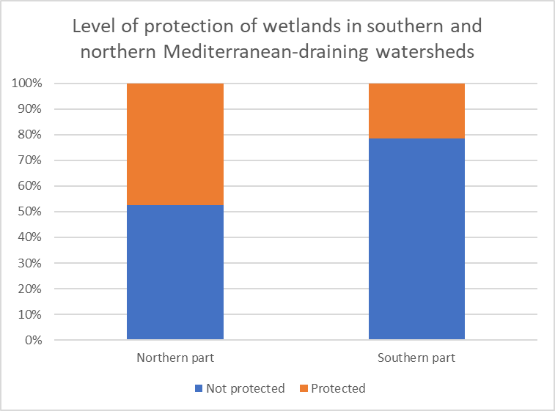
Figure 6 : Zones humides des bassins versants drainant depuis les parties méridionale et septentrionale du bassin méditerranéen : pourcentage d’aires protégées (base de données Protected Planet¹⁰).

Niveau de protection des zones humides des bassins versants drainant depuis les parties méridionale et septentrionale du bassin méditerranéen

Partie septentrionale Partie méridionale
Non protégées Protégées

Cette évaluation montre que des améliorations tangibles de l’état des zones humides côtières méditerranéennes et le rétablissement de leurs fonctions pour fournir des services clés tels que l’approvisionnement en eau et sa purification au service de la sécurité alimentaire nécessitent une augmentation du niveau de protection et donc des mesures de gestion, de suivi et de restauration associées.

- LE RÔLE DES ZONES HUMIDES RELATIF AU CARBONE

La preuve est faite, les zones humides sont l’un des puits de carbone à long terme les plus efficaces (figure 7) par comparaison avec d’autres écosystèmes. Selon la méta-analyse en cours élaborée par le CET-UMA, les zones humides et plus particulièrement, les prairies sous-marines et les marais salés, ont un potentiel élevé de piégeage du carbone bleu, à condition d’être en bon état écologique et efficacement gérées et sont aussi un instrument puissant permettant de relever les défis environnementaux, climatiques et socioéconomiques d’une région. En revanche, les zones humides dégradées peuvent devenir des sources d’émission de carbone, ce qui prouve que la conservation, la gestion efficace et la restauration des zones humides sont des Solutions fondées sur la nature (SfN) efficaces et rentables contre les effets des changements climatiques, notamment la pénurie d’eau.

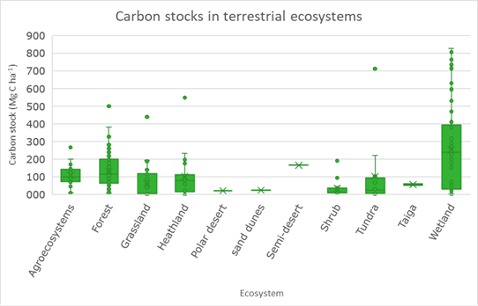 | Figure 7 : Stocks de carbone par type d’écosystèmes terrestres (d’après Hendriks et al., 2020)
Stocks de carbone dans les écosystèmes terrestres
Stock de carbone (Mg C ha1)
Agroécosystèmes
Forêt
Prairies
Landes
Désert polaire
Dunes de sable
Semi désert
Zones arbustives
Toundra
Taïga
Zone humide

- SITES DE RESTAURATION POTENTIELS DANS LA RÉGION MÉDITERRANÉENNE

L’OZHM a élaboré une carte panméditerranéenne complète des zones potentielles pour la restauration des zones humides. Ce résultat pourrait être utilisé comme référence pour localiser et délimiter les principales zones humides transformées qui pourraient être récupérées, et pour estimer qualitativement l’effort nécessaire à leur restauration (figure 8). Cette carte est essentiellement basée sur les caractéristiques hydroécologiques et de surface des zones humides, combinées à l’utilisation actuelle des terres, à l’état de conservation des zones humides existantes et aux principaux cadres politiques de gestion en place (par exemple, les zones protégées). Ces résultats pourraient également être déclinés à l’échelle nationale.
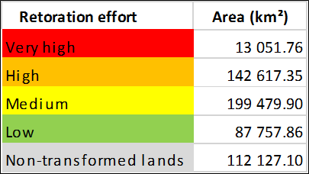
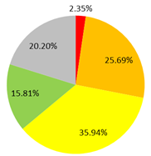
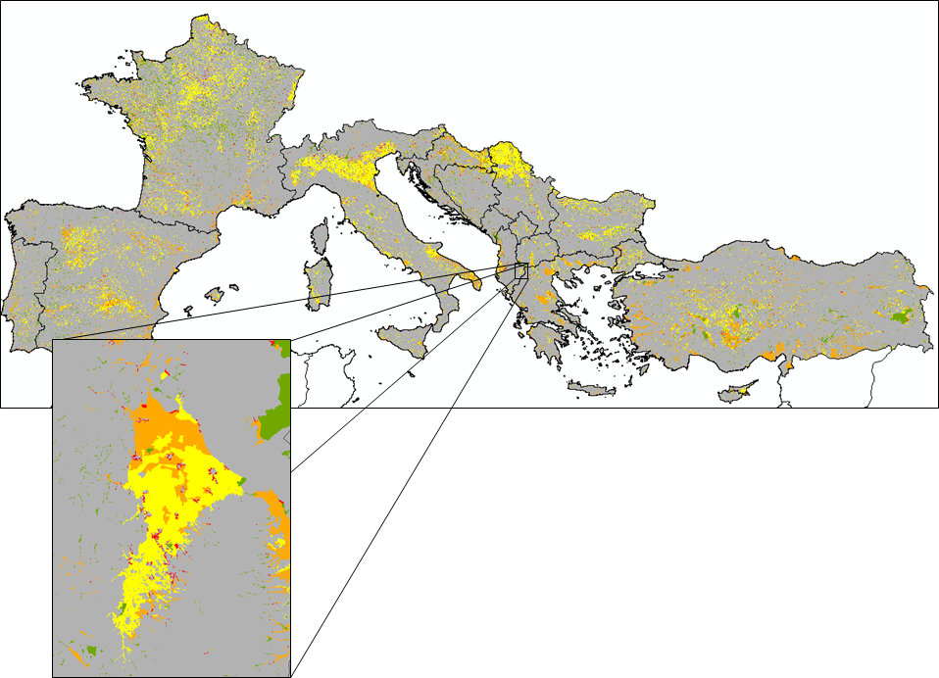
Figure 8 : Estimation des efforts de restauration des zones humides pour les pays euro-méditerranéens, avec un zoom sur les marais Maliqi, une ancienne zone humide située en Albanie qui a été drainée au profit du développement des cultures (MWO, 2022)
Effort de restauration | Superficie (km²)
Très élevé | 13 051,76
Élevé | 142 671,35
Moyen | 199 479,90
Bas | 87 757,86
Terrains non transformés | 112 127,10

Une enquête en ligne réalisée en 2021 a permis d’identifier plus de 220 sites de zones humides dans 24 pays susceptibles de mener des activités de restauration. Cette restauration potentielle de zones humides pourrait améliorer plus de 230 000 ha de zones humides dégradées dans le bassin méditerranéen. Les détails et les sites potentiels de cette enquête peuvent être consultés à l’adresse suivante : https://www.wwf.es/nuestro_trabajo/agua/humedales/potential_wetlands_to_be_restored_in_mediterranean_countries/.
Dans le cadre de la Décennie des Nations unies pour la restauration, d’autres institutions et initiatives s’intéressent également de plus en plus aux bonnes pratiques de restauration passive et active, afin de promouvoir les zones humides en tant que Solutions fondées sur la nature aux crises actuelles de la biodiversité, de l’eau et du changement climatique en Méditerranée, qui ont besoin d’un appui de toute urgence.

V. GESTION EFFICACE ET PRIORISATION POUR LA RESTAURATION

Les avantages multiples d’une protection, d’une gestion et d’une restauration efficaces des zones humides sont évidents dans différents cas relevant de la zone méditerranéenne, comme on peut le voir sur l’infographie ci-dessous.

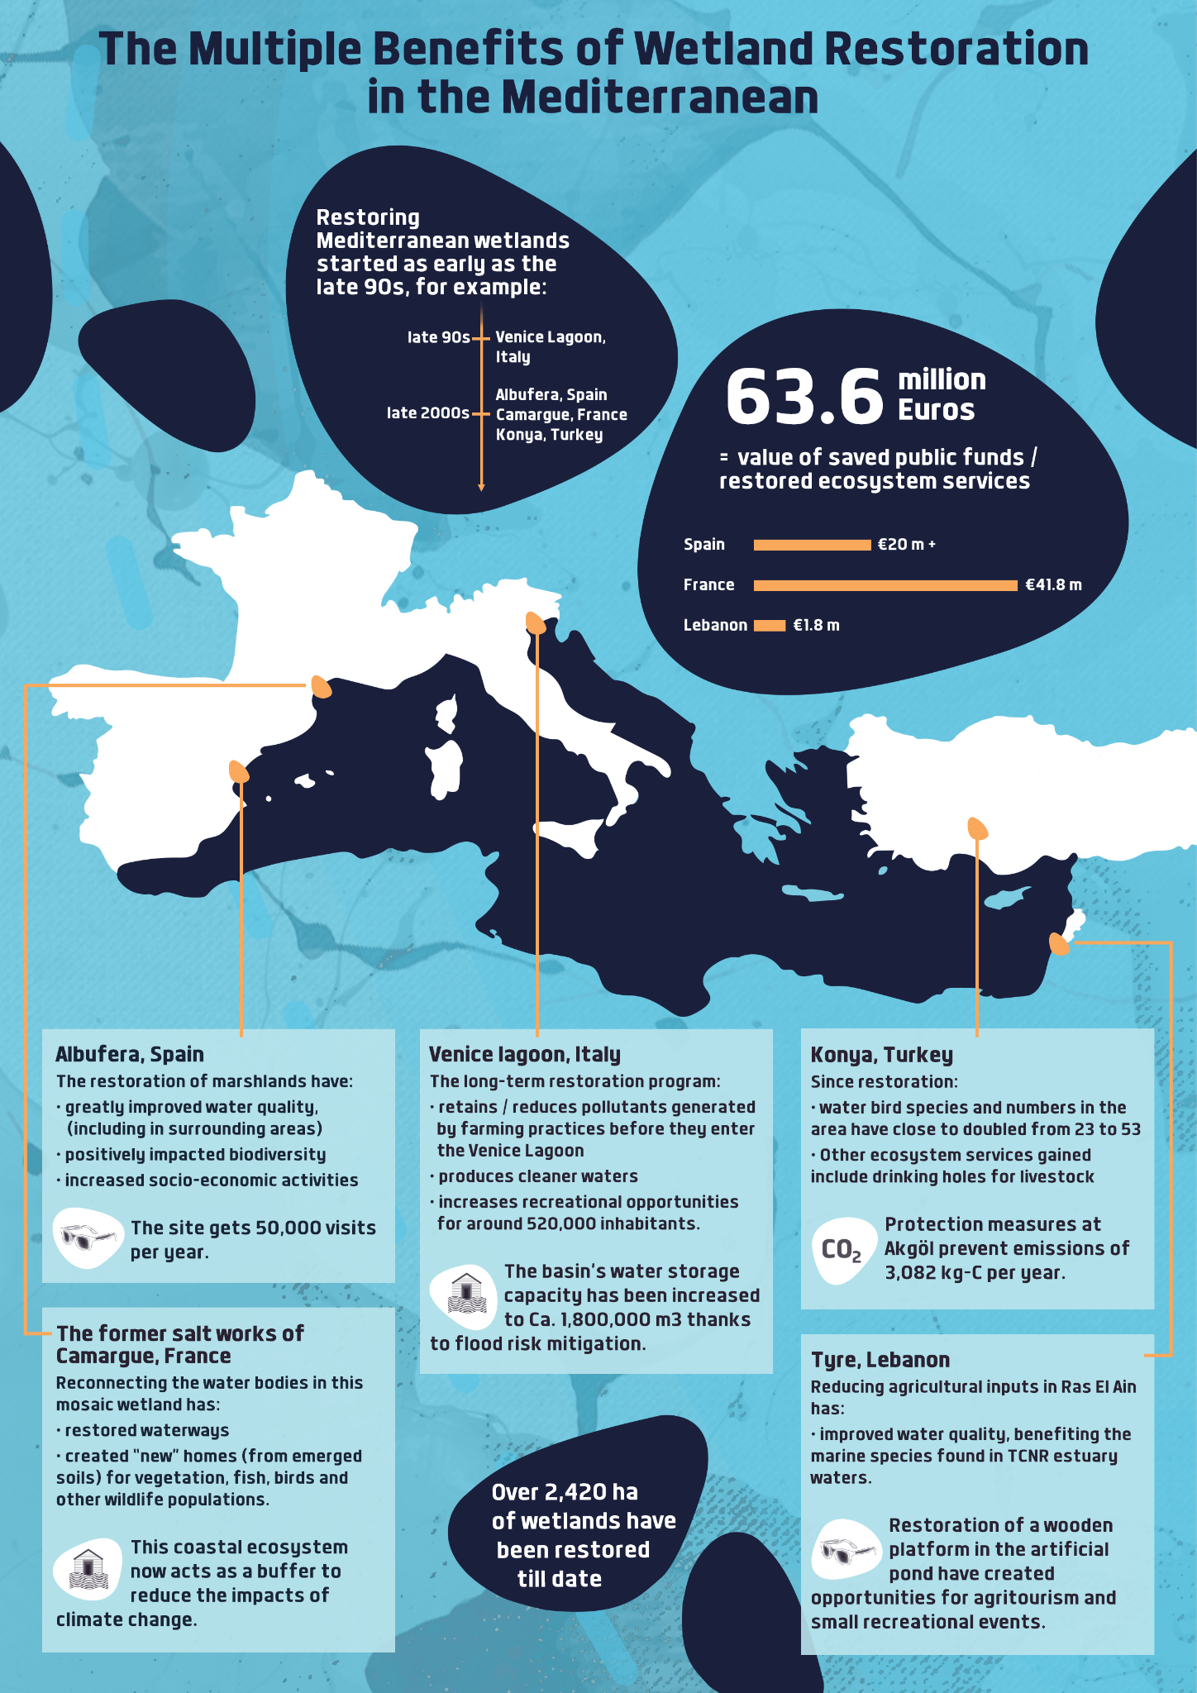

(Traduction de l’infographie)
The Multiple Benefits of Wetland Restoration in the Mediterranean | Les multiples avantages de la restauration des zones humides dans la région méditerranéenne
Restoring Mediterranean wetlands started as early as the late 90s, for example:  - late 90s: Venice Lagoon, Italy  - late 2000s: Albufera, Spain; Camargue, France; Konya, Turkey | La restauration des zones humides méditerranéennes a commencé dès la fin des années 1990, par exemple :  - fin des années 1990 : la lagune de Venise, Italie  - fin des années 2000 : Albufera, Espagne ; Camargue, France ; Konya, Turquie
63.6 million euros = value of saved public funds/restored ecosystem services  - Spain: €20m+  - France: €41.8 m  - Lebanon: €1.8 m | 63,6 millions EUR = valeur des fonds publics économisés/des services écosystémiques restaurés  - Espagne : + de 20 millions EUR  - France : 41,8 millions EUR  - Liban : 1,8 millions EUR
Over 2,420 ha of wetlands have been restored till date | Plus de 2 420 ha de zones humides ont été restaurées à ce jour.
Albufera, Spain  The restoration of marshlands have:  - greatly improved water quality, (including in surrounding areas)  - positively impacted biodiversity  - increased socio-economic activities  The site gets 50,000 visits per year. | Albufera, Espagne  La restauration des marécages :  - a nettement amélioré la qualité de l’eau (y compris dans les zones environnantes)  - a eu des répercussions positives sur la biodiversité  - a accru les activités socioéconomiques.  Le site reçoit 50 000 visiteurs par an.
Venice lagoon, Italy  The long-term restoration program:  - retains/reduces pollutants generated by farming practices before they enter the Venice Lagoon  - produces cleaner waters  - increases recreational opportunities for around 520,000 inhabitants.  The basin's water storage capacity has been increased to Ca. 1,800,000 m3 thanks to flood risk mitigation | La lagune de Venise, Italie  Le programme de restauration à long terme permet de :  - retenir/réduire les polluants générés par les pratiques agricoles avant qu'ils ne pénètrent dans la lagune de Venise  - produire des eaux plus propres  - améliorer les possibilités récréatives pour environ 520 000 habitants.  La capacité de stockage d’eau du bassin a été portée à environ 1 800 000 m³ grâce à l’atténuation des risques d’inondation.
Konya, Turkey  Since restoration:  - water bird species and numbers in the area have close to doubled from 23 to 53  - Other ecosystem services gained include drinking holes for livestock  Protection measures at Akgöl prevent emissions of 3,082 kg-C per year. | Konya, Turquie  Depuis la restauration :  - les espèces d’oiseaux d’eau et le nombre d’oiseaux présents dans la zone ont presque doublé, passant de 23 à 53  - parmi les autres services écosystémiques obtenus, il y a des trous d’eau pour le bétail.  Les mesures de protection prises à Akgöl ont empêché l’émission de 3082,224 kg‑C par an.
The former salt works of Camargue, France  Reconnecting the water bodies in this mosaic wetland has:  - restored waterways  - created "new” homes (from emerged soils) for vegetation, fish, birds and other wildlife populations.  This coastal ecosystem now acts as a buffer to reduce the impacts of climate change. | Les anciens salins de Camargue, France  La reconnexion des plans d’eau dans cette mosaïque de zones humides a permis de :  - restaurer les voies d’eau  - créer de « nouveaux » habitats (issus de sols nouvellement émergés) pour la végétation, les poissons, les oiseaux et autres populations d’espèces sauvages.  Cet écosystème côtier agit maintenant comme zone tampon afin de réduire les effets des changements climatiques.
Tyre, Lebanon  Reducing agricultural inputs in Ras El Ain has:  - improved water quality, benefiting the marine species found in TCNR estuary waters.  Restoration of a wooden platform in the artificial pond have created opportunities for agritourism and small recreational events. | Tyr, Liban  La réduction des intrants agricoles à Ras El Ain a :  - amélioré la qualité de l'eau, au profit des espèces marines présentes dans les eaux de l'estuaire de la RCNT.  La restauration d’une plateforme de bois au bord de l'étang artificiel a créé des possibilités d'agritourisme et de petites manifestations récréatives.

https://ec.europa.eu/jrc/en/publication/eur-scientific-and-technical-research-reports/mapping-and-assessment-ecosystems-and-their-services-eu-ecosystem-assessment.
*Référence au rapport de la MBPC sur les zones humides méditerranéennes - le lien permanent sera disponible le 10 mars 2022*.
Zones humides du territoire méditerranéen des Balkans harmonisées sur une carte régionale. Centre grec pour les biotopes – zones humides (EKBY), l’Université de foresterie, Sofia, Agence nationale pour l’environnement de l’Albanie, Université St. Kliment Ohridski d’Ohrid, Terra Cypria, WWF-Grèce. (Projet WetMainAreas, cofinancé par l’Union européenne dans le cadre de INTERREG TNCP BALKAN-MEDITERRANEAN 2014-2020) : http://185.17.146.157/maps/180.
Mediterranean Island Wetlands Project, MedisWet : https://sites.google.com/view/mediswet.
Agence européenne pour l’environnement.
https://www.hydrosheds.org
Sur la représentation des pays de la Méditerranée, toutes les frontières contestées et litigieuses apparaissent dans une couleur différente. Ces frontières et ces noms sont ceux qui sont officiellement utilisés par l’Organisation des Nations unies et l’Union européenne et n’impliquent ni reconnaissance ni acceptation officielle de la part des auteurs. Les frontières des pays ont été définies à l’aide du jeu de données « Pays 2020 » issu du « système d’information géographique de la Commission » de la DG d’Eurostat.
Travaux menés en collaboration dirigés par CTE-UMA dans le cadre de l’initiative de la Communauté méditerranéenne de protection de la biodiversité (MBPC), avec l’appui de l’Observatoire des zones humides méditerranéennes, de la Tour du Valat, de MedWet, du Plan Bleu, et des partenaires des projets WetMainAreas et MedIsWet.
Données disponibles à l’adresse https://nature-art17.eionet.europa.eu/article17/.
L’interprétation des données a été fournie par le Centre thématique européen sur la diversité biologique (CTE/DB).
L’Initiative pour les zones humides méditerranéennes (MedWet, https://medwet.org/fr/) rassemble 28 pays et territoires méditerranéens et périméditerranéens qui sont Parties à la Convention sur les zones humides : Albanie, Algérie, Andorre, Autorité palestinienne, Bosnie-Herzégovine, Bulgarie, Croatie, Chypre, Égypte, Espagne, France (hormis les territoires d’outre-mer), Grèce, Israël, Italie, Jordanie, Liban, Libye, Malte, Monaco, Monténégro, Maroc, Portugal, Serbie, Slovénie, République arabe syrienne, République de Macédoine du Nord, Tunisie et Turquie.
*Référence au rapport de la MBPC sur les zones humides méditerranéennes*.
PNUE-WCMC et UICN (2022), Protected Planet: The World Database on Protected Areas (WDPA) and World Database on Other Effective Area-based Conservation Measures (WD-OECM) [en ligne, en anglais seulement], février 2022, Cambridge, UK: PNUE-WCMC et UICN. Disponible à l’adresse : www.protectedplanet.net.
Abdul Malak, D., Marin, A.I., Trombetti, M., San Roman, S., Carbon pools and sequestration potential of wetlands in the European Union, European Topic Centre on Urban, Land and Soil Systems, Vienna and Malaga, 2021, ISBN 978-3-200-07433-0.
Hendriks K, Susan Gubbay S, Arets E, Janssen J (2020) Carbon storage in European ecosystems; A quick scan for terrestrial and marine EUNIS habitat types. Wageningen, Wageningen Environmental Research, Internal Report. 66 pp.; 22 fig.; 22 tab.; 77 ref.
Tomàs-Vives, P, T.Gil-Gil & C. Viada-Sauleda. Assessment and identification of potential wetlands to be restored in Mediterranean countries. WWF Spain & MAVA Foundation. 36 pp. https://wwfes.awsassets.panda.org/downloads/final_report_survey_restoration_med_wetlands_2021.pdf.
https://ec.europa.eu/environment/archives/greenweek2020/sites/default/files/2020-10/Public_Draft_Agenda_-_Green_Week__Final_Version.pdf.

